中国石化仪征化纤有限责任公司年产4000吨丙纶熔喷非织造布项目环境保护竣工验收
其他需要说明的事项

中国石化仪征化纤有限责任公司
2020年9月

目 录

1 环境保护设施设计、施工和验收过程简况 1
1.1、设计简况 1
1.2、施工简况 1
1.3、验收简况 1
1.4、公众反馈意见及处理情况 5
2其他环境保护措施的实施情况 5
2.1制度措施落实情况 5
2.2 配套措施落实情况 6
2.3其他措施落实情况 6
3整改工作情况 7
附件一：验收意见 8
附件二：验收与会代表签字 12
附件三：验收公示截图 13
附件四：全国建设项目竣工环境保护验收信息系统截图 14

中国石化仪征化纤有限责任公司年产4000吨丙纶熔喷非织造布项目，位于仪征市长江西路1号仪化公司现有厂区内，不征用新的土地，原厂区内建设新增建筑面积359.24㎡，绿化依托现有。投资10500万元人民币在原仪化公司新一号库房内新建8条产能500吨/年的丙纶熔喷非织造布生产线，建设完成后增加年产4000吨丙纶熔喷非织造布的生产能力。
2020年3月，江苏盛立环保工程有限公司受中国石化仪征化纤有限责任公司的委托承担本项目《中国石化仪征化纤有限责任公司年产4000吨丙纶熔喷非织造布项目环境影响报告表》的环境影响评价工作，环评报告表于2020年3月31日获得扬州市生态环境局的审批，以扬环审批﹝2020﹞03-32号文同意该项目实施。目前本项目已投资10500万元建年产丙纶熔喷非织造布4000吨生产线及相关公用辅助工程，该项目工程2020年3月开工建设，2020年5月9日正式完工并进入调试运行。

1 环境保护设施设计、施工和验收过程简况

1.1、设计简况
本项目委托中核华纬工程设计研究有限公司进行设计，环保治理设施等委托中石化南京工程有限公司和苏中建设公司进行施工。项目主体工程及环保措施设计计符合环保设计规范的要求，设计方案中编制了环境保护章节，落实了各项污染防治措施以及环境保护设施投资概算。

1.2、施工简况
施工过程中，本公司严格按照设计的要求将环保设施纳入了施工合同，环境保护设施的建设进度和资金都有一定的保证，并要求施工单位严格遵守国家各项环保法律法规要求，并落实环评文件及其提出的各项环保措施要求。

1.3、验收简况
该项目工程于2020年3月开工建设，2020年5月9日正式完工并进入调试运行。目前项目满足建设项目竣工环境保护验收监测要求。验收工作启动时间为2020年6月，中国石化仪征化纤有限责任公司委托淮安市华测检测技术有限公司进行现场勘测，并于2020年07月16日至17日进行项目环保竣工验收监测，所有参加本项目竣工验收监测采样和测试的人员，均经考核合格并持证上岗。2020年8月编制完成《 中国石化仪征化纤有限责任公司年产4000吨丙纶熔喷非织造布项目验收监测报告》。
根据《建设项目环境保护管理条例》（国务院令第682号）、《建设项目竣工环境保护验收暂行办法》（国环规环评〔2017〕4号）等相关规定， 2020年9月10日，中国石化仪征化纤有限责任公司组织召开“年产4000吨丙纶熔喷非织造布项目”竣工环保验收会。会议成立了中国石化仪征化纤有限责任公司（建设单位）、淮安市华测检测技术有限公司（验收监测及监测报告编制单位）、江苏盛立环保工程有限公司（项目环评单位）、中核华纬工程设计研究有限公司（项目设计单位）、中国石化南京工程有限公司（环保设施施工单位）等代表及3名技术专家组成的验收工作组。与会人员听取了项目建设情况及验收监测工作汇报，现场核查了环保设施运行情况并查阅相关资料，经讨论形成如下意见：
一、工程建设基本情况
（一）建设地点、规模、主要建设内容
中国石化仪征化纤有限责任公司（以下简称仪化公司）位于江苏省仪征市长江西路1号。“年产4000吨丙纶熔喷非织造布项目”主厂房利用已有建筑（现有新一号库房），建筑面积3952.6m²。本项目配置了三组份喂料系统（含吸料、计量、混合装置）、螺杆挤压机、熔体过滤器、熔喷纺丝机、圆网接收器、驻极体处理机、收卷机、组件煅烧炉、组件超声波清洗机、组件预热炉等主要生产设备，项目的给水、排水、供电、蒸汽、压缩空气等公用工程均依托厂区现有设施供给，建设8条产能500吨/年的丙纶熔喷非织造布生产线。项目建成后，形成年产4000吨丙纶熔喷非织造布的生产规模。
（二）建设过程及环保审批情况
2020年3月，仪化公司委托江苏盛立环保工程有限公司编制完成了《年产4000吨丙纶熔喷非织造布项目环境影响报告表》。2020年3月31日，该环评报告表获得扬州市生态环境局审批文件（扬环审批【2020】03-32号）。
目前，项目主体工程及配套环保治理设施已全部建成，并投入运行，满足“三同时”竣工验收监测条件。本项目从立项、调试及生产过程中无环境投诉、违法和处罚记录。
（三）投资情况
本项目实际总投资10500万元，其中环保投资140万元。
（四）验收范围
本次验收范围“年产4000吨丙纶熔喷非织造布项目”配套建设的污染防治设施。
二、工程变动情况
对照本项目环境影响报告表及批复所核准的内容，本项目实际建设中变动如下：
（1）主要原辅材料聚丙烯熔喷切片、母粒切片及公用工程耗用量均与原环评有不同程度的减少；
（2）环评中核定为4台组件煅烧炉和4台组件超声波清洗机，实际建设中减少了1台组件煅烧炉和1台组件超声波清洗机。因此相应减少了1套处理煅烧废气的“水喷淋+低温等离子+活性炭吸附装置”。
根据《关于加强建设项目重大变动环评管理的通知》苏环办（2015）256号文件要求，该项目的性质、规模、地点、环境保护措施未发生变动，上述变动后，不新增污染物种类及污染物的排放量，不会导致环境影响加重，不属于建设项目的重大变动。
三、环境保护设施建设情况
（1）废水
厂区实行了“雨污分流”排水体系。本项目不增加生活污水。生产废水主要包括组件和过滤器清洗废水（循环使用）、地面冲洗废水，年用水量约1100吨。生产废水接入仪化公司生产废水管网排入生化装置东区集中处理。
（2）废气
本项目煅烧废气经3套“水喷淋+低温等离子+活性炭吸附装置”处理后通过1根15m排气筒排放。
（3）噪声
本项目主要噪声设备为喂料系统、螺杆挤压机、熔喷纺丝机、驻极体处理机、收卷机、煅烧炉等生产设备运行噪声。通过选用低噪声设备，采取了基础减震，厂房隔声等措施降低噪声影响。
（4）固废
本项目生产过程中产生的一般固废为：边料、废熔体和废过滤网，新建面积200m²一般固废暂存点，分类收集后交由相关单位回收处理；本项目产生的危险废物为废活性炭，依托仪化公司危废收集中心面积970m²危险废物暂存点暂存，交由有资质单位进行处置。
（5）其他环保措施
本项目以丙纶熔喷非织造布厂房边界向外设置50米的卫生防护距离。现卫生防护距离内无环境敏感目标。
本项目突发环境事件应急预案已在仪征市环境应急和事故调查中心完成备案。
四、环境保护设施调试效果
淮安市华测检测技术有限公司于2020年7月16日~17日对
本项目进行了验收监测。根据出具的验收监测报告（A2200014716192C），主要检测结果如下：
（1）废气：排气筒排放废气中非甲烷总烃的排放浓度满足《合成树脂工业污染物排放标准》（GB31572-2015）表5标准；本项目车间外无组织废气中非甲烷总烃排放浓度满足《挥发性有机物无组织排放控制标准》（GB37822-2019）表A.1标准。
（2）噪声：本项目的厂界噪声测点昼、夜间等效声级均符合《工业企业厂界环境噪声排放标准》（GB12348-2008）中的3类标准。
（3）排污总量：根据监测期间污染物排放浓度核算，本项目有组织排放的VOCs的年排放量满足扬州市生态环境局批复的环评核定的总量控制指标要求。
五、验收结论
中国石化仪征化纤有限责任公司 “年产4000吨丙纶熔喷非织造布项目”的建设满足环评报告表及批复要求，建设过程中落实了环保“三同时”要求。污染治理设施运行正常有效，污染物的排放满足相应的排放标准要求，不存在“暂行办法”第八条规定的验收不合格情形。
验收工作组同意“年产4000吨丙纶熔喷非织造布项目”污染防治设施通过验收。

1.4、公众反馈意见及处理情况
本项目从立项至调试过程中无环境投诉情况。

2其他环境保护措施的实施情况

2.1制度措施落实情况

（1）环保组织机构及规章制度
项目设环保专职管理人员 1～2 人，由仪征化纤安环处统一管理，负责以下职责。
①贯彻国家有关环境保护政策、法规，制定相应的环保规划，环保规章制度，并实施检查和监督；
②严格执行建设项目“三同时”制度；
③拟定环保工作计划，配合领导完成环境保护责任目标；
④配合环保部门，开展日常环境保护管理和监测工作；
⑤进行环保知识宣传教育，提高厂区职工的环保意识。

（2）环境风险防范措施
本项目制定了环境保护管理制度，加强生产、安全和环境管理，确保各类生产和环保设施同步正常运转，杜绝污染事件的发生，满足环境保护的规定和要求；落实了环境影响报告表提出的各项环保对策要求，使污染物排放得到有效地控制，同时本项目突发环境事件应急预案已在仪征市环境应急和事故调查中心完成备案。

（3）环境监测计划
建设单位应按照环境影响报告表及其审批决定要求制定了环境监测计划，定期监测，及时掌握产排污规律，加强污染治理。

2.2 配套措施落实情况

（1）区域削减及淘汰落后产能
本项目不存在区域内削减污染物总量措施和淘汰落后产能。

（2）防护距离控制及居民搬迁
本项目以丙纶熔喷非织造布厂房边界向外设置50m的卫生防护距离，50m范围内不存在环境敏感目标，上述范围内无居民点等敏感目标。

2.3其他措施落实情况
本项目不涉及林地补偿、珍惜动植物保护、区域环境整治、相关外围工程建设情况。

3整改工作情况
试生产期间及时调试各项环保设施、达到最佳运行工况；验收监测期间保持现场整洁、确保各项环保设施正常运行；加强各类环保设施的日常维护和管理，完善各环保措施运行台账。
1、进一步加强企业生产和环境管理，强化污染防治设施的运行和维护，确保各类污染物稳定达标排放。
2、加强固体废物规范化管理，进一步核查危险废物种类及数量，产生的危险废物须交有资质的单位处理处置，不得擅自转移和处理。
3、进一步建立健全工业固体废物产生、收集、贮存、运输、利用、处置全过程的污染环境防治责任制度，建立工业固体废物管理台账，如实记录产生工业固体废物的种类、数量、流向、贮存、利用、处置等信息，实现工业固体废物可追溯、可查询。
4、进一步健全企业环境风险防控体系，落实相关环境风险防控措施。将企业生产安全、环境隐患排查纳入企业现场环境管理制度之中。

附件一：验收意见
验收意见:

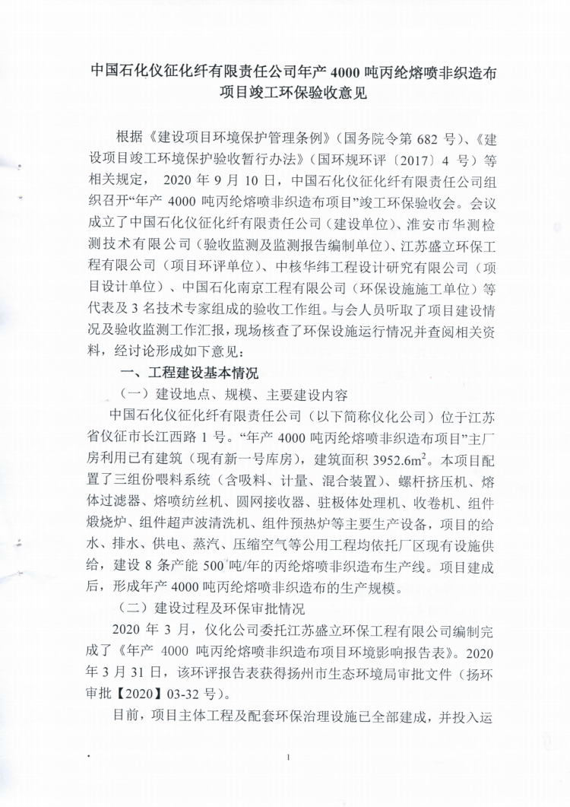
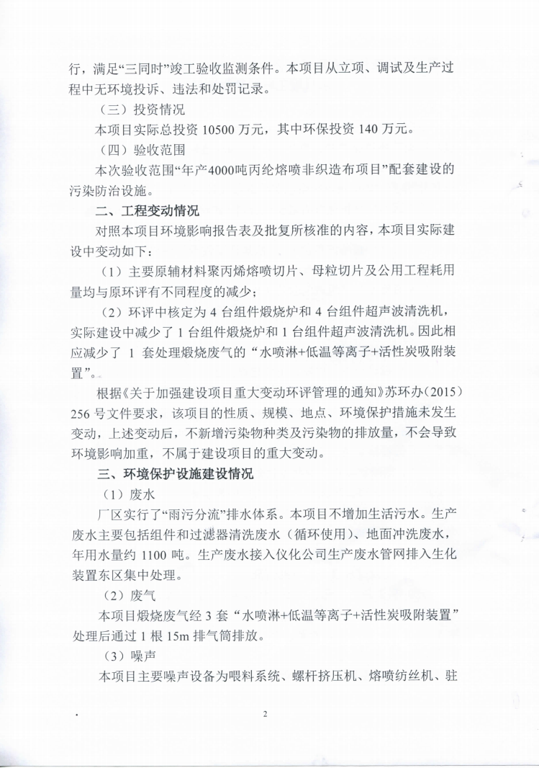

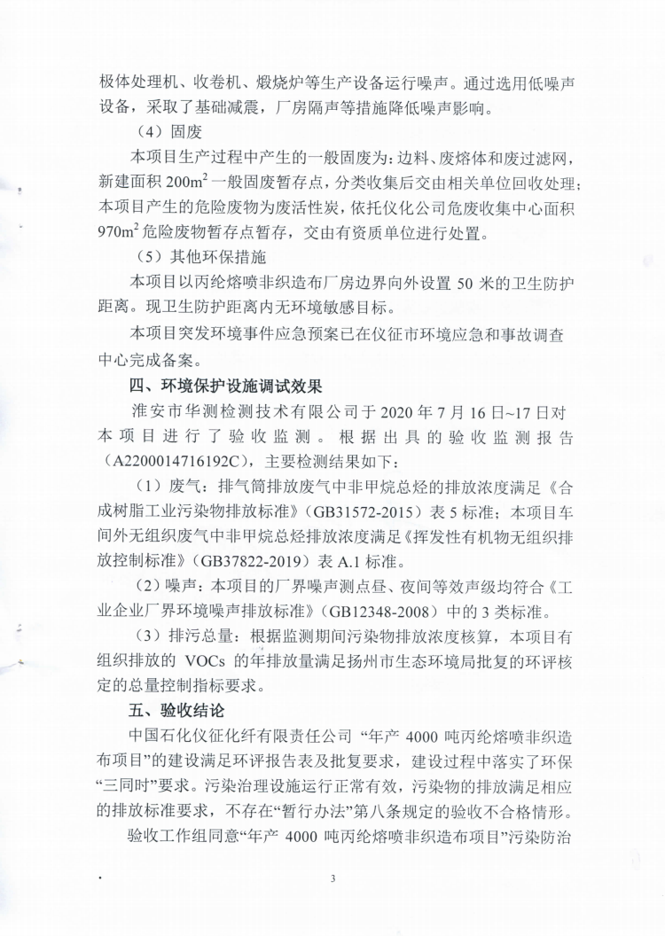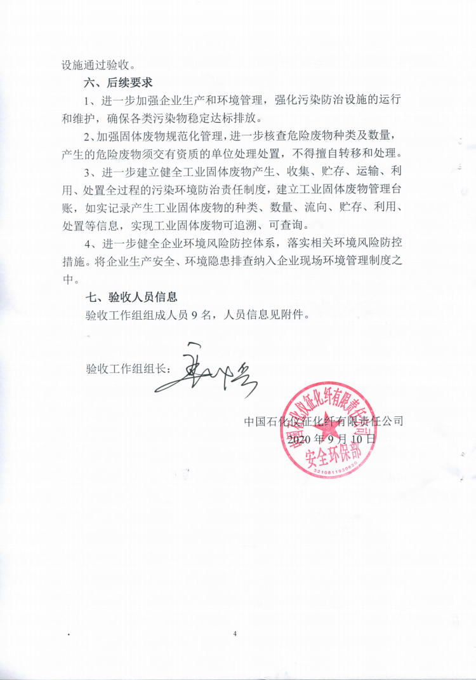

附件二：验收与会代表签字
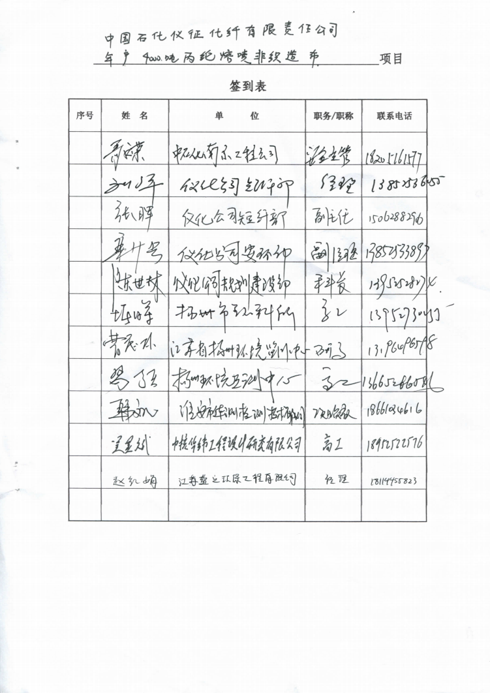

附件三：验收公示截图
网上公示截图:

附件四：全国建设项目竣工环境保护验收信息系统截图
全国建设项目竣工环境保护验收信息系统截图:

